Proiectul didactic al lecției
Disciplina: Matematică
Clasa: a VII-a
Unitatea de conținut: Proprietăți ale triunghiurilor
Numărul lecției în unitatea de conținut (conform proiectării didactice de lungă durată): 10/18
Durata lecției: 45 de minute
Subiectul lecției: Proprietățile triunghiului dreptunghic (cu demonstrație)

Unități de competență:

6.3. Transpunerea în limbaj specific geometriei a unor probleme, a unor situații-problemă și rezolvarea problemelor obținute.
6.4. Elaborarea planului de rezolvare a problemei referitoare la utilizarea metodei triunghiurilor congruente, a proprietăților triunghiurilor în contexte variate și rezolvarea problemei în conformitate cu planul.
6.7. Justificarea unui demers sau rezultat obținut sau indicat cu triunghiuri, recurgând la argumentări, demonstrații.
6.8. Construirea unor secvențe simple de raționament deductiv.
6.9. Investigarea valorii de adevăr a unei afirmații, propoziții, inclusiv cu ajutorul exemplelor, contraexemplelor.

Obiectivele lecției:

La finele lecției, elevii vor fi capabili:
  - – sâ investigheze valoarea de adevăr a unor propoziții despre elementele și liniile importante în triunghiul dreptunghic, linia mijlocie în triunghi;
  - – să aplice proprietățile triunghiului dreptunghic la rezolvarea problemelor transpuse în limbaj specific geometriei;
  - – sâ alcătuiască secvențe de raționament deductiv la demonstrarea teoremelor despre proprietățile triunghiului dreptunghic;
  - – să justifice rezultatele obținute cu triunghiuri drepunghice, recurgănd la argumentări, demonstrații;
  - - să susțină propriile idei și puncte de vedere prin argumentare.

Tipul lecției: Lecție de formare a capacităților de dobândire a cunoștințelor.

Tehnologii didactice:
- Forme: frontală, individuală..
- Metode: metoda exercițiului, observarea, lucrul cu manualul, explicația, argumentarea, metoda euristică, demonstrația.
- Mijloace de învățământ:
- I. Achiri, A. Braiciv, O. Șpuntenco. Matematică. Manual. Clasa a VII-a. Editura Prut Internațional. Chișinău, 2023;
- Prezentarea Power Point (PPT):
- Proiectorul sau tabla interactivă;
- Platforme educaționale:
https://www.youtube.com/watch?v=J7F9CrAHDa8
Evaluarea: frontală orală, reciprocă ;
produse: problemă rezolvată, teoremă demonstrată, răspuns oral.
Scenariul lecției
Etapele activității didactice | Obiectivele | Demers acțional | Timpul | Tehnologia realizării  (Metodă/Formă de activitate/Resurse)
Evocare | O.5  O.1 | Verificarea pregătirii elevilor pentru lecție.  Verificarea temei pentru acasă:  Profesorul la pauză a repartizat elevilor testele verificate și pe ecran a proiectat răspunsurile corecte. La începutul lecției face o analiză a rezultatelor și răspunde la întrebările elevilor.  Se vor proiecta pe ecran rezolvările corecte, selectate din caietele elevilor, apoi elevii vor justifica răspunsurile obținute prin argumentări.  Pr. 1.3., pag.175, din manual $→$ răspuns: 12 cm$.$  Pr. nr.8, pag.163, din manual $→$ răspuns: $4 cm$.  Profesorul propune elevilor să scrie în caiete valoarea de adevăr a propozițiilor proiectate pe ecran, apoi elevii din aceeași bancă să schimbe caietele între ei și să verifice răspunsurile colegului:  - Unghiul dintre catete este ascuțit.  - Orice catetă a unui triunghi dreptunghic este mai mică decât ipotenuza.  - Într-un triunghi dreptunghic ipotenuza este mai mică decât suma catetelor.  - Un unghi al triunghiului dreptunghic poate fi obtuz.  - Cea mai lungă latură a triunghiului dreptunghic este ipotenuza.  - Ortocentrul triunghiului dreptunghic coincide cu vârful unghiului drept.  - Triunghiul dreptunghic isoscel are un unghi de ${ 35}^{0 }$.  - Segmentul cu extremitățile în mijlocurile catetelor într-un triunghi dreptunghic cu ipotenuza de 14 cm va avea lungimea de 7 cm. | 1  3  2  4 | Observarea  Evaluare frontală, orală  Evaluare reciprocă
Realizarea sensului | O.3  O.2  O.3  O.5 | Se proiectează pe ecran subiectul lecției și obiectivele lecției .  Elevii, în caiete, notează data și subiectul lecției:  Proprietăți ale triunghiului dreptunghic (cu demonstrație)  Profesorul propune elevilor să vizualizeze secvența [0:35-2:30], apoi să scrie în caiete teorema 1, pag.164, din manual.  Profesorul propune elevilor:  - să reformuleze teorema  Lungimea medianei corespunzătoare ipotenuzei unui triunghi dreptunghic este egală cu jumătate din lungimea ipotenuzei.  după modelul : ,, Dacă .................., atunci .................... ”;  - să identifice ipoteza, concluzia teoremei și să scrie în caiete:.  Profesorul scrie și explică demonstrația teoremei ( pag.164, din manual).  Profesorul propune elevilor să vizualizeze secvența secvența [2:46-3:16] , apoi să scrie în caiete teorema 2, pag.164, din manual.  Profesorul propune elevilor:  - să reformuleze teorema  Dacă măsura unui unghi al triunghiului dreptunghic este egală cu ${ 30}^{0 },$ atunci lungimea catetei opuse acestui unghi este egală cu jumătate din lungimea ipotenuzei.  după modelul : ,, Dacă .................., atunci .................... ”;  - să identifice ipoteza și concluzia teoremei.  Profesorul propune elevilor timp de 4 min să citească demonstrația din manual, pag.165, apoi un elev să explice și să scrie demonstrația pe tablă. | 1  2  1  3  2  1  7 | Prezentarea PPT  https://www.youtube.com/watch?v=J7F9CrAHDa8  Secvența [0:35-2:30]  Demonstrația  Evaluare frontală, orală  https://www.youtube.com/watch?v=J7F9CrAHDa8  secvența [2:46-3:16]  Activitate individuală  Lucrul cu manualul  Explicația  Demonstrația
  Profesorul propune elevilor să aplice această teoremă la rezolvarea ex.2, pag.165, din manual. | 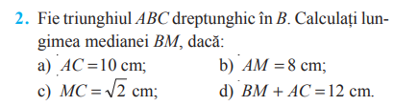
Reflecție | O.2  O.2  O.2  O.4  O.2  O.4  O.2  O.2  O.4 | Un elev va rezolva pe tablă ex.5(c,d), pag.165.  Profesorul propune ca un elev să rezolve pe tablă pr.6(c), pag.165, din manual, iar ceilalți să scrie rezolvarea în caiete.  Pr. 6(d), pag.165, din manual, va fi rezolvată oral.  Profesorul propune elevilor să justifice oral răspunsurile la problemele:  Profesorul propune elevilor să elaboreze planul de rezolvare a problemei, apoi să rezolve în scris problema.  Bilanțul cantitativ:  Ce proprietăți ale triunghiului dreptunghic am demonstrat astăzi?  Bilanțul calitativ:  Se determină ce obiective au fost atinse la lecție.  Se formulează concluzii privind activitatea clasei de elevi în ansamblu și a unor elevi în particular.  Tema pentru acasă: De învățat :  Teoremele 1 și 2 și demonstrațiile lor, pag.164-165, din manual.  De rezolvat :  De repetat: Proprietățile liniilor importante în triunghi. | 4  3  6  4  1  1 | Evaluare frontală, orală  Metoda exercițiului  Argumentarea  Activitate frontală  Evaluare frontală, orală  Argumentarea  Metoda euristică  Evaluare frontală, orală
  Profesorul propune elevilor să aplice această teoremă la rezolvarea orală a ex.5 (a,b), pag.165, din manual, iar rezolvarea la ex. ex.5(c,d) să scrie în caiete. | 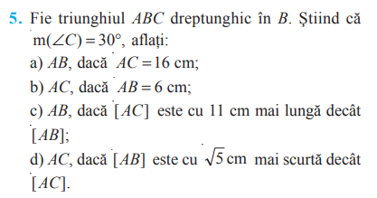
  ❶ Aflați AB.  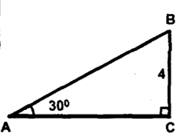 | ❷A flați BC.  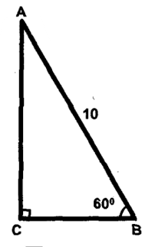 | ❸ Aflați BC.  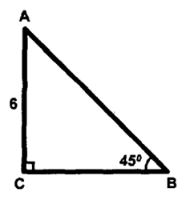 | ❹ Aflați AB.  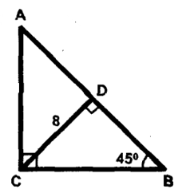
  ❺ Aflați AE.  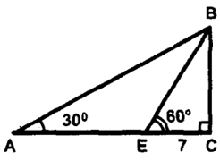 | ❻ Pe un perete se sprijină o scară cu lungimea de 11m. La ce înălțime pe perete va ajunge celălalt capăt al scării, dacă măsura unghiului dintre scară și pământ este de ${ 30}^{0 }.$ |  | 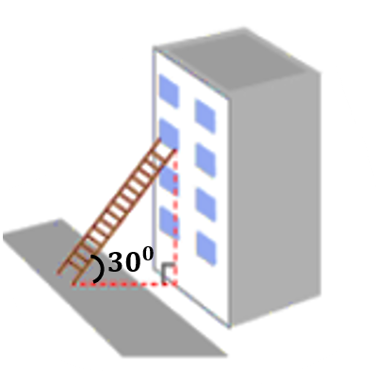
  ❼ În figura alăturată este schițată o rampă utilizată pentru bicicliști. Dacă AD ⟘ BC și AM = BM = CM = 2AD, calculează măsurile unghiurilor triunghiului ABC. | 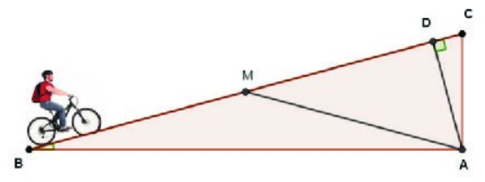
  Ex.3, pag.165, din manual. | 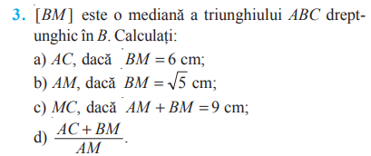 | Ex.6(a,b),pag.165, din manual. | 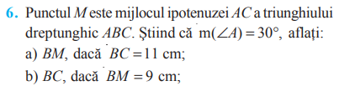

ANEXA nr.1

1. Aflați m($<PSM)$, dacă m($<KNM)$=${90}^{0}.$  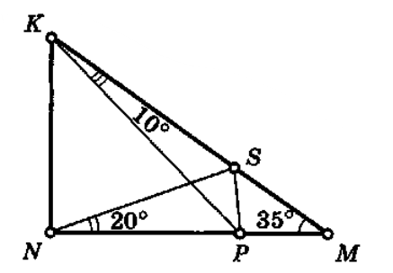 | 2. Aflați m($<BDE).$  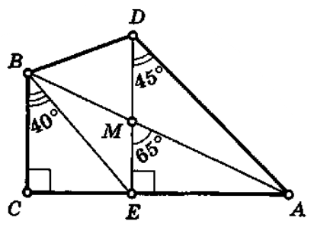 | - Aflați lungimea [MD].  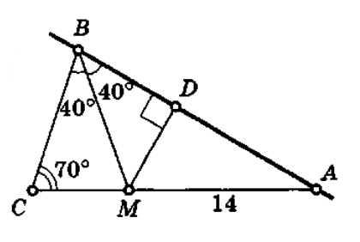 | - Aflați lungimea [MN].  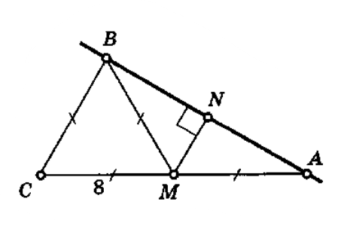
- Măsurile unghiurilor unui triunghi sunt direct proporșionale cu 2, 4 și 6. Să se arate că triunghiul este dreptunghic și apoi să se afle măsura unghiului dintre înălțimea dusă din vârful unghiului mare și bisectoarea unghiului mic.
- Raportul măsurilor unghiurilor ascuțite a unui triunghi dreptunghic este $\frac{0,2(4)}{0,4(2)}$. Aflați măsurile acestor unghiuri.
- Fie triunghiul ABC dreptunghic în A, m($<C)={60}^{0}$ și [AD] înălțime, D$∈(BC)$. Aflați raportul $\frac{CD}{BC}$.

